
姓名： 課輔班級： 中心：
年級： 閱讀日期： 年 月 日
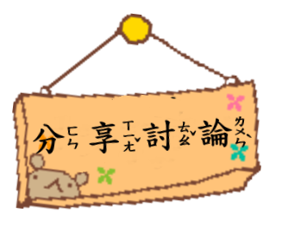
學輔員簽名： 老師簽名：
《月亮的禮物》
為什麼故事中的父親會認為天上的兩個太陽很可惡？
為什麼天上會出現兩個太陽？這兩個太陽，祂們是故意同時出現嗎？
月亮的禮物是指什麼？為什麼月亮要送布農族人禮物？
布農族人如何表達對月亮的感謝？
太陽為什麼會被誤會？你有被別人誤會的經驗嗎？當時發生了什麼事？你的感受如何？
找找看，在故事中你最喜歡哪一幅圖片，並說明原因。

《換我問問題》
想想看，讀完這個故事後，請你想一個問題，考
考你的同學。
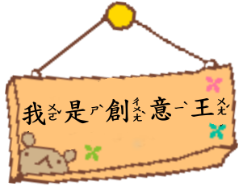
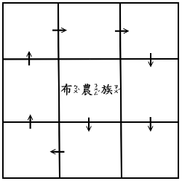
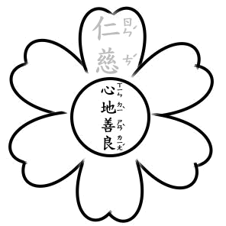
1.聯想九宮格：請你發揮聯想力，以九宮格的中心為主題按順序進行聯想，新的答案必須和上一個答案有相關。

2.故事中，心地善良的太陽雖然被誤會了，但祂不但沒有生氣，反而化身為仁慈的月亮，守護著布農族人。請你從故事中找出或想出五個和心地善良相似的詞語填入花瓣中，並從裡面挑出一個詞語造出一個句子。

造句：
原民知識家─布農族
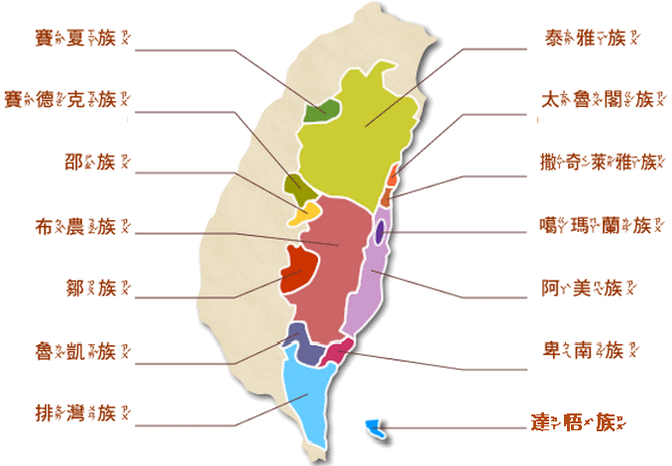
- 《月亮的禮物》是布農族的傳說故事，請你在下列地圖中找出布農族的分布位置並用筆圈出來。

圖片來源：文建會網站

- 為什麼布農族人到了十五、六歲必須拔除上排門牙？這個儀式有什麼含義？
- 布農族的射耳祭是射什麼動物的耳？有什麼特殊的意義？
- 布農族是愛唱歌的民族，有著特別的合唱方法，你知道我們一般稱為什麼嗎？
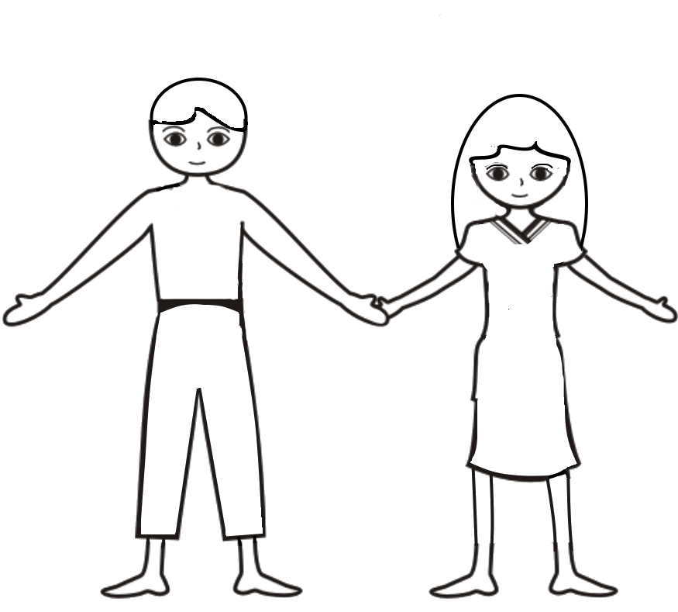
- 布農族的服飾原本以素色為主，後來又以百步蛇紋為圖紋，請你仔細觀察並在學習單上為自己也訂做一件布農族的服飾！

月亮的禮物
故事重組：請依照故事內容，排出先後順序。

雙方經過溝通，太陽化為月亮，互送對方禮物。  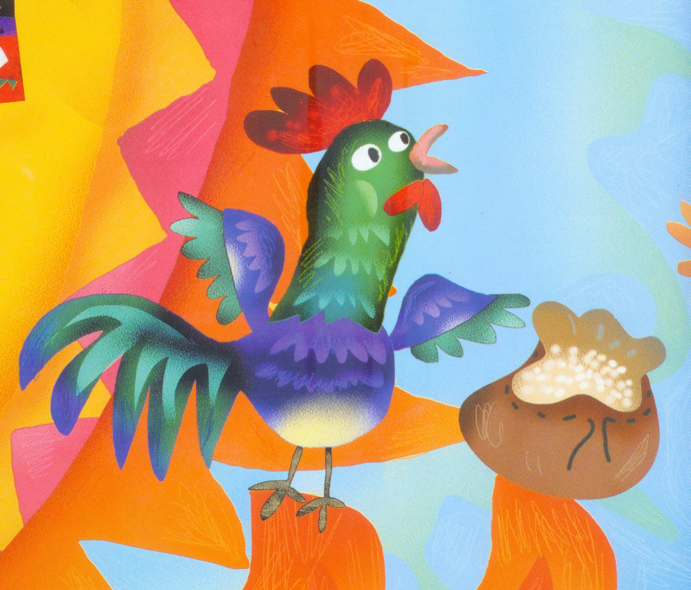  圖片來源:世一出版/大黑狗耕田繪本P33  圖片來源:世一出版/大黑狗耕田繪本P33  圖片來源:世一出版/月亮的禮物繪本 P26 | 布農族人為了感謝仁慈的月亮，於月圓時用小米祭拜月亮。  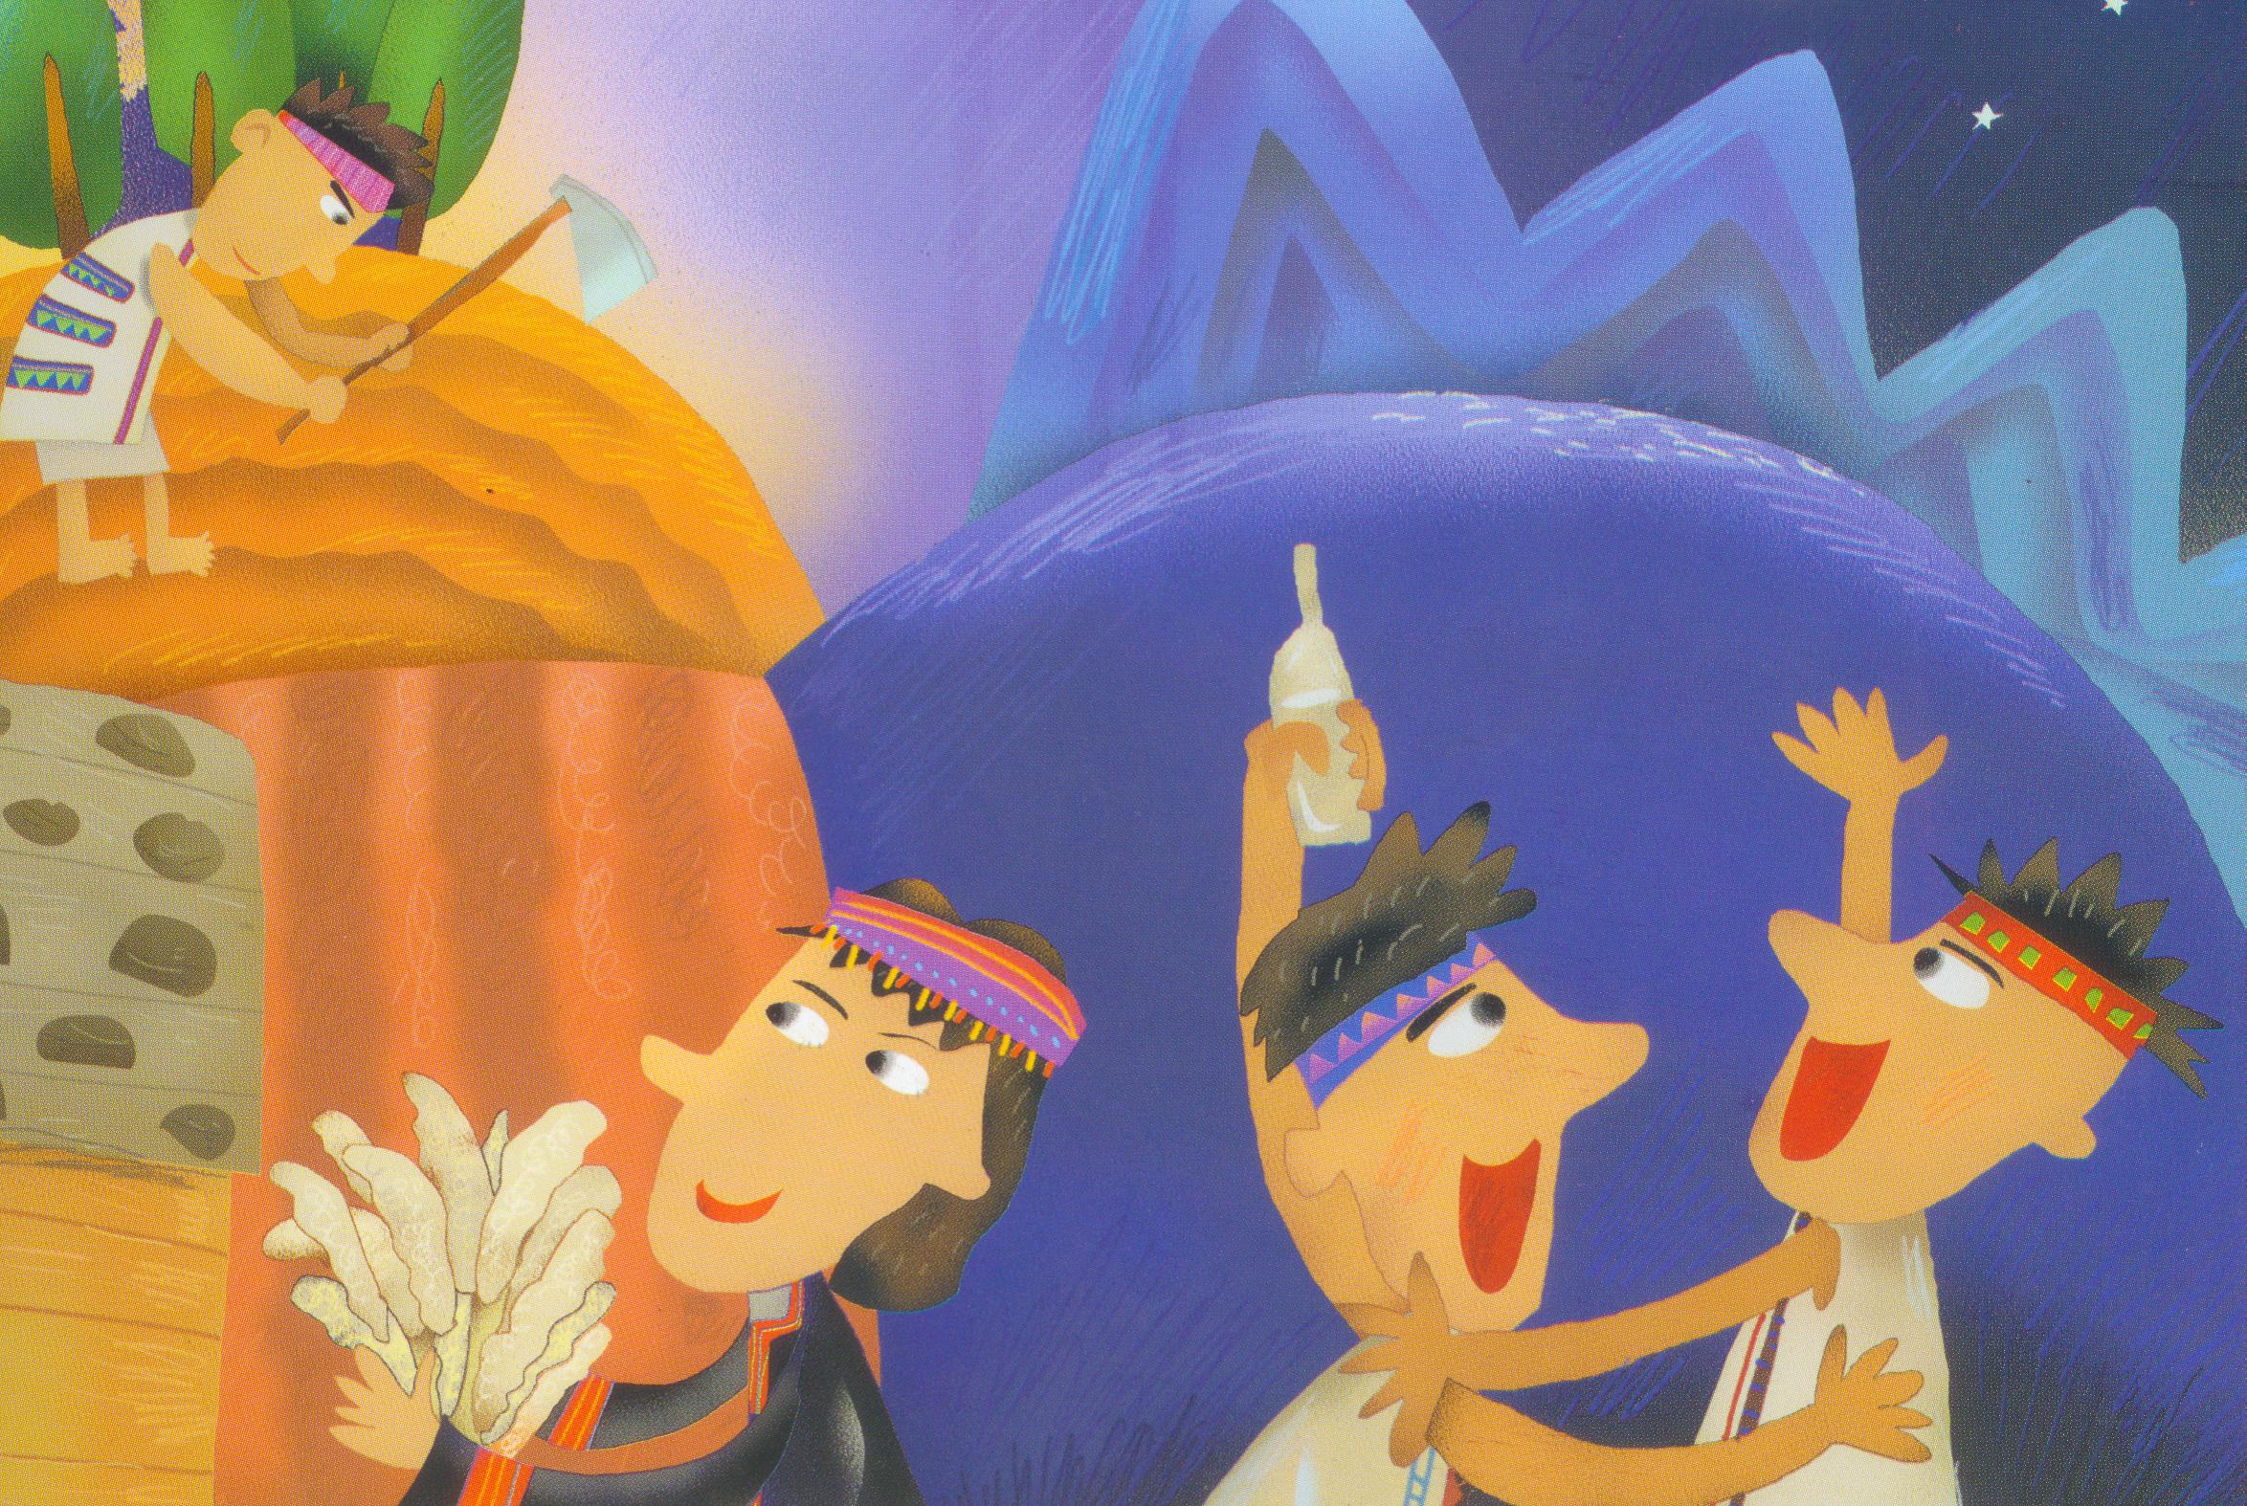  圖片來源:世一出版/月亮的禮物繪本 P33 | 古時候，天上有兩個太陽，大地只有白天沒有黑夜。  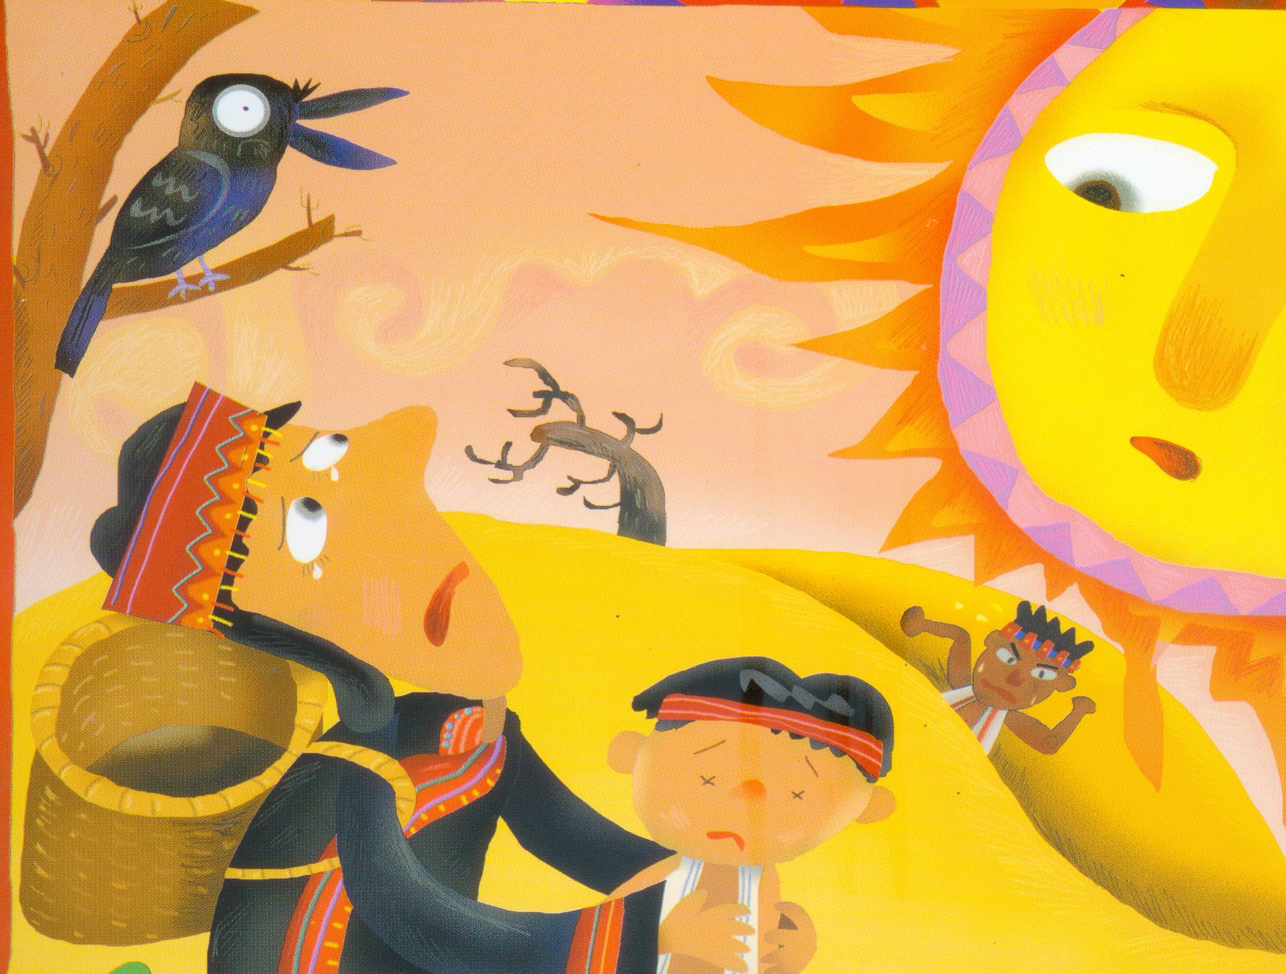  圖片來源:世一出版/月亮的禮物繪本 P13
有一位父親，因為孩子被太陽晒死，決定帶著大兒子去射日。  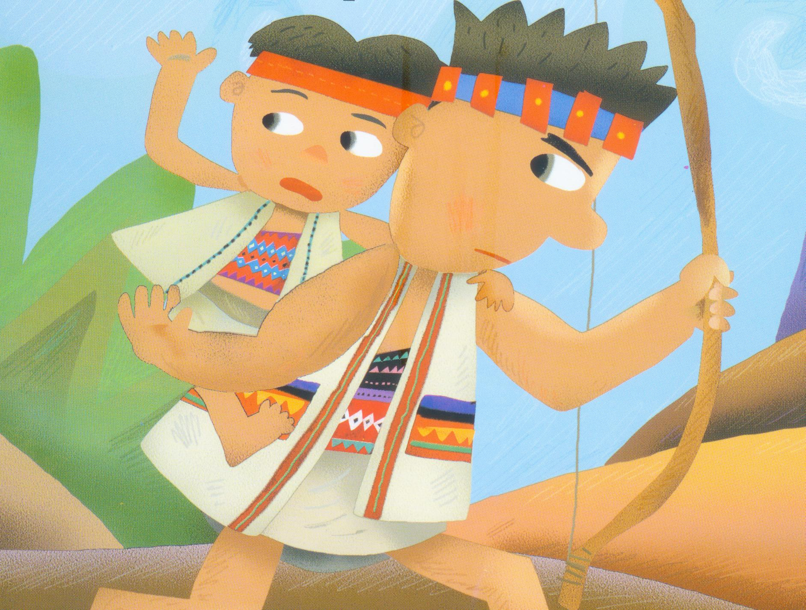  圖片來源:世一出版/月亮的禮物繪本 P17 | 經歷千辛萬苦，終於找到了太陽升起的那座山。  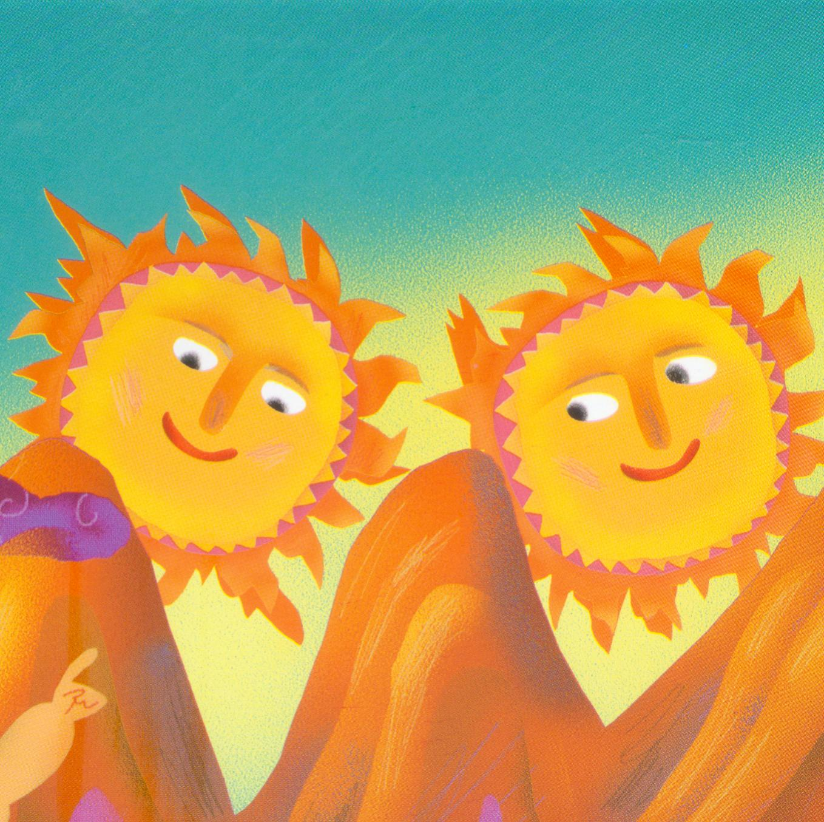  圖片來源:世一出版/月亮的禮物繪本 P19 | 父親射傷了太陽，才知道原來太陽也是一片好心。  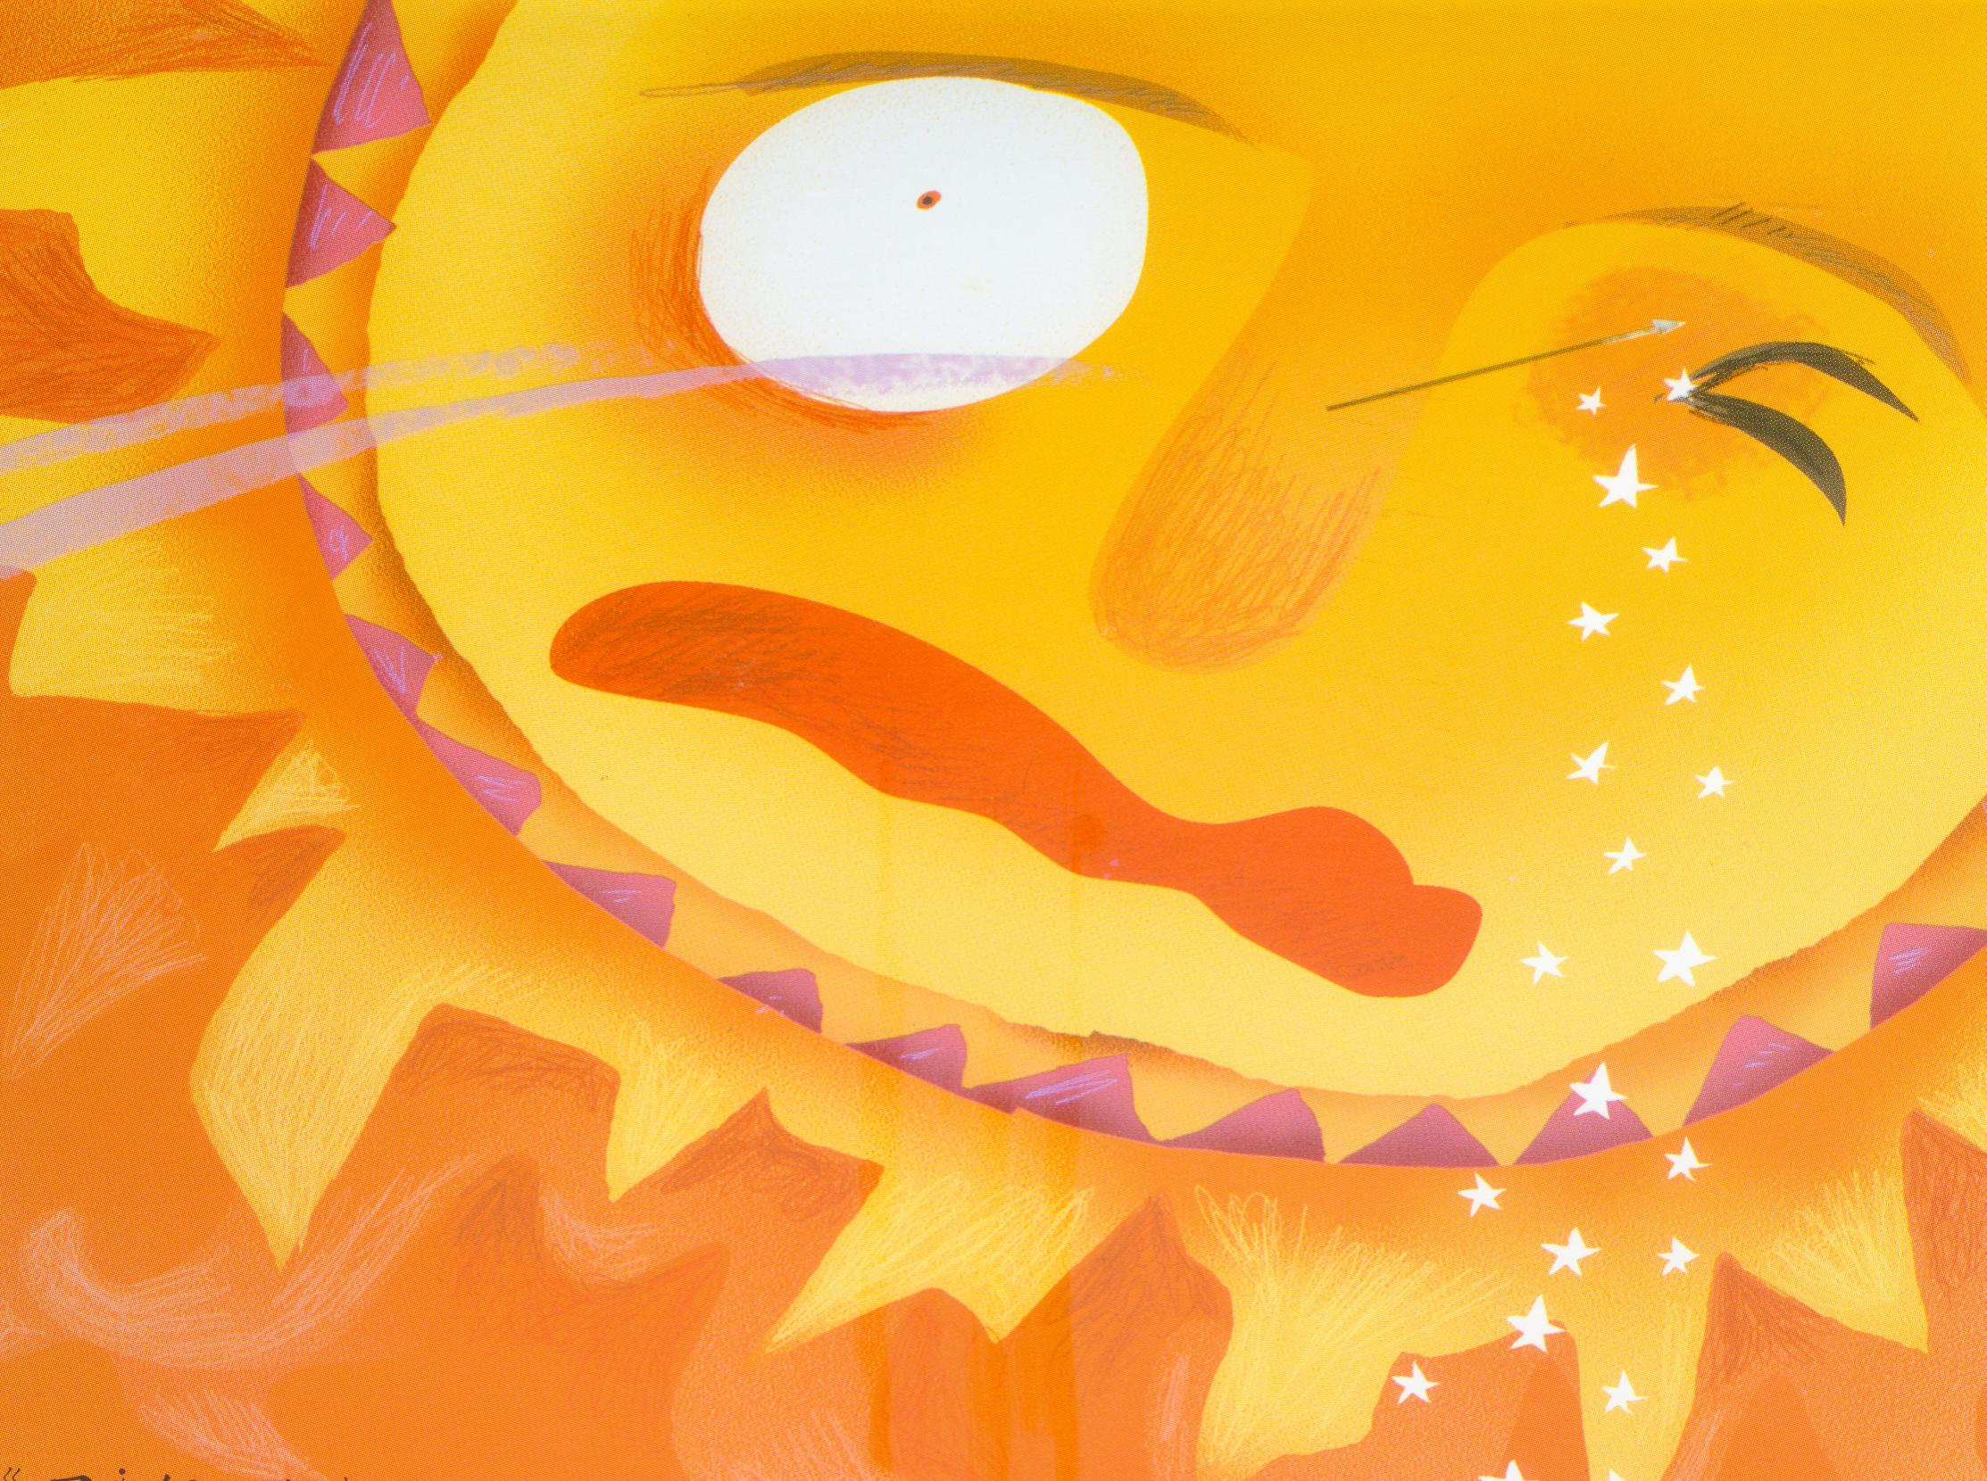  圖片來源:世一出版/月亮的禮物繪本 P21

